實施全校性教學活動

本校施行各項教學活動皆符合108課綱教育題綱

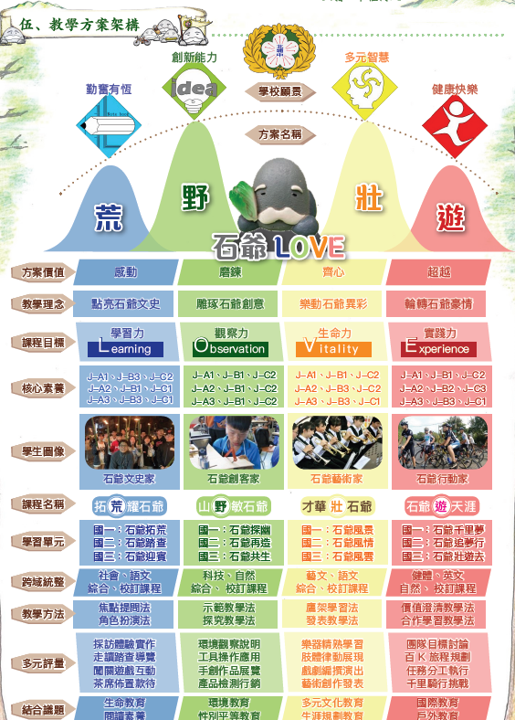

|  |  |
| --- | --- |
|  |  |
| 日常生活做好清潔 | 社區服務活動 |
|  | C:\Users\user\AppData\Local\Microsoft\Windows\INetCache\Content.Word\走入山林課程.jpg |
| 人與環境課程：捏塑台灣地圖 | 捏塑台灣地圖學生作品展 |
|  |  |
| 茶染課程 | 茶染課程 |
| C:\Users\user\AppData\Local\Microsoft\Windows\INetCache\Content.Word\茶染8.jpg |  |
| 茶染課程 | 食農教育：魚菜共生 |
|  |  |
| 單車活動騎行寶二水庫 | 單車活動推廣 |
|  |  |
| 單車活動推廣 | 醃製洛神花蜜餞(校內種植洛神花採收) |
|  |  |
| 森林課：了解樹木 | 森林課：砍伐樹木 |
|  |  |
| 學生體驗砍伐樹木 | 學生體驗劈木頭 |
|  |  |
| 山野教育活動_石硬子古道、藤坪古道 | 地震避難演練 |